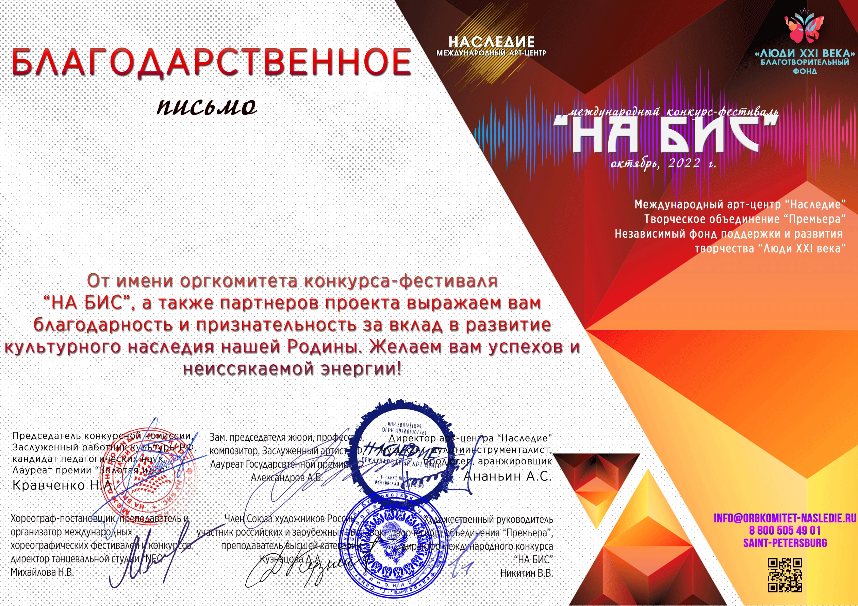
Серия НБ №31076

музыкальный руководитель Козлова Елена Викторовна
(МКДОУ № 432 «Солнечный зайчик» г. Новосибирск, г. Новосибирск)

